Муниципальное бюджетное дошкольное образовательное учреждение
детский сад «Теремок»
Осенняя неделя психологии: «Я в современном обществе!»
Педагог-психолог Трифонов С.А.
В современном мире дети стали мало общаться со взрослыми и сверстниками, замыкаясь на телевизоре, компьютере, а ведь именно общение обогащает чувственную сферу. В результате дети разучились чувствовать и сопереживать другим людям, реагировать на них. А ведь умение слушать, слышать и понимать друг друга, является основой для гармоничного развития личности.
Одним из направлений работы педагога - психолога ДОУ является психопрофилактика, включающая в себя знакомство дошкольников с таким понятием как «толерантность», «семья», «права и обязанности», просвещение родителей, повышение культуры педагогов.
Для реализации этой задачи в детском саду "Теремок" была проведена неделя психологии: «Я в современном обществе!».
Цель: Сформировать у воспитанников представление о себе и социуме, а также способствовать развитию взаимопонимания, дружелюбия, доброжелательности между детьми и взрослыми.
Задачи: 1. Расширение у детей представление о себе, своей семье и социальном окружении;
2. Воспитывать чувство глубокой любви и привязанности к самым близким и родным людям – маме, папе, уважение к бабушке, дедушке;
3. Способствовать ознакомлению детей со своими законными правами и обязанностями.
Срок проведения был с 18 ноября по 22 ноября 2024 года.
Неделя психологии в детском саду началась с бесед с воспитанниками на темы: «Я в мире – человек!», «Какие люди живут на свете?». Где необходимо было познакомить маленьких слушателей с общечеловеческими духовными ценностями; приучить дошкольников использовать нравственно-духовные качества в общении со сверстниками и взрослыми, адекватно оценивать свои поступки и поступки своих друзей; воспитывать вежливость и доброе отношение к людям, формировать чувство толерантности к людям не похожих на нас внешне.
В результате дошкольники начали формировать у себя самосознание в виде понимания социальных ролей, которые исполняет каждый человек. Так же во время беседы дети стали относится к своим сверстникам более вежливо и доброжелательно. В беседе приняли участие воспитанники подготовительной группы и группы компенсирующей направленности.
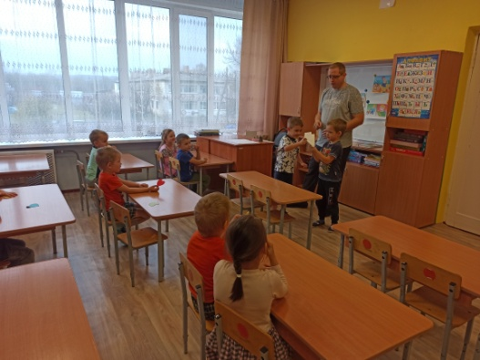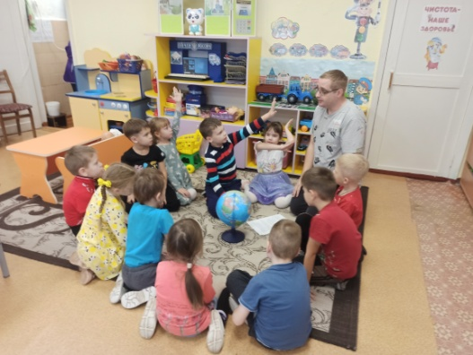

Воспитатели и родители то же в первый день не остались без внимания и влились в работу. Для воспитателей была проведена ознакомительная консультация по теме недели, где педагог-психолог и воспитатели обсудили все полученные рекомендации по работе с детьми. А родители познакомились с памятками «Роль семьи в воспитании ребенка» (консультация родителей проходила в родительском чате). Они узнали, как важно правильно воспитывать ребенка в условиях семьи и то, что семья это первый институт обучения ребенка.
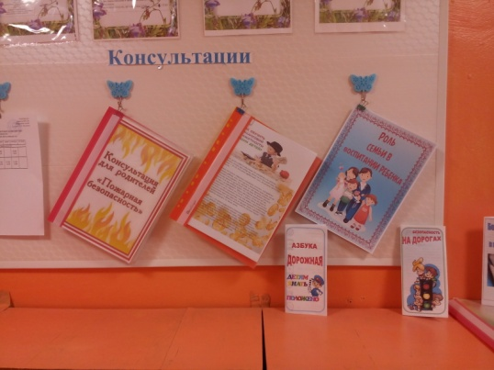
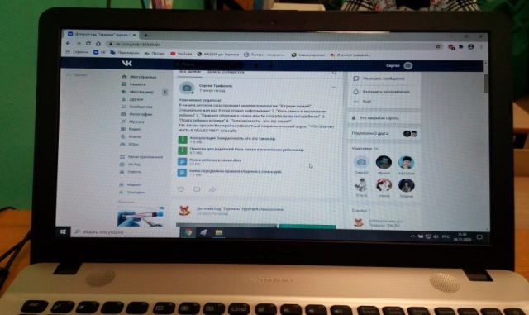

Второй день был посвящен воспитанию, у детей старшего возраста, чувства глубокой любви и привязанности к самым близким и родным людям – маме, папе, уважение к бабушке, дедушке. С ними была проведена беседа: ««Моя семья – моя радость». После проведенной организованной деятельности у воспитанников сложилась положительная атмосфера на целый день.
Чтение художественной литературы является неотъемлемой частью образовательного процесса ДОУ. Именно поэтому в этот день детям читали литературу про семью.
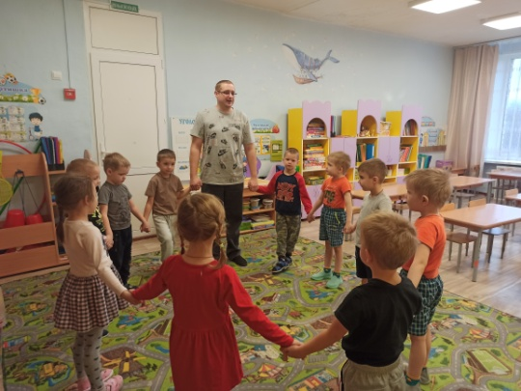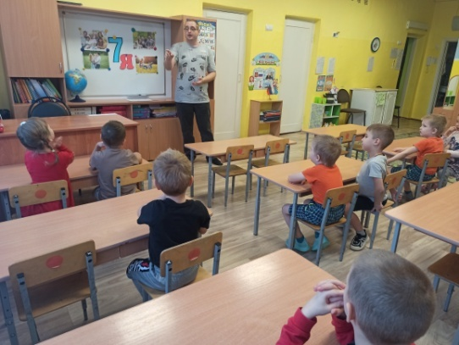
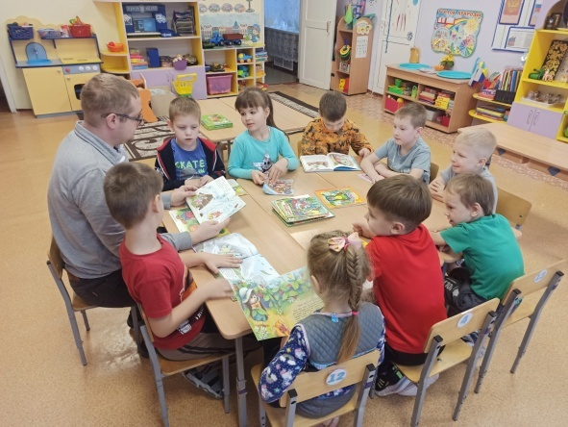
Также с педагогами ДОУ был проведен семинар: «Семья, её значение и влияние на эмоциональное самочувствие ребенка», где воспитатели делились знаниями и опытом работы с родителями своих воспитанников.
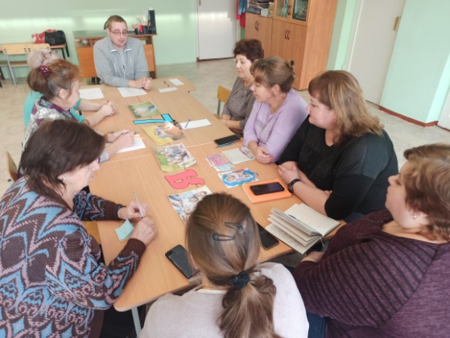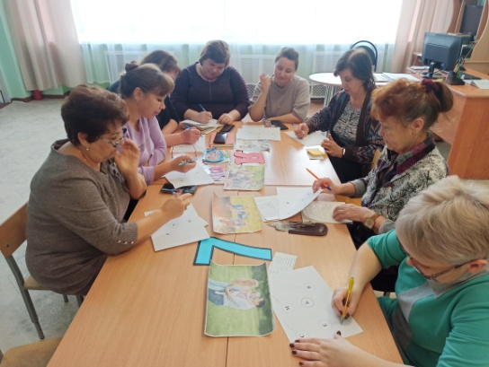
Для родителей была оформлена папка-передвижка «Правила общения в семье или 54 способа похвалить ребенка», которая была вывешена в родительском уголке и направлена в родительский чат.
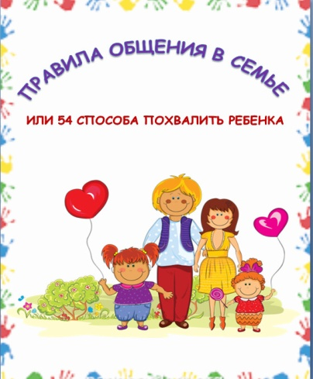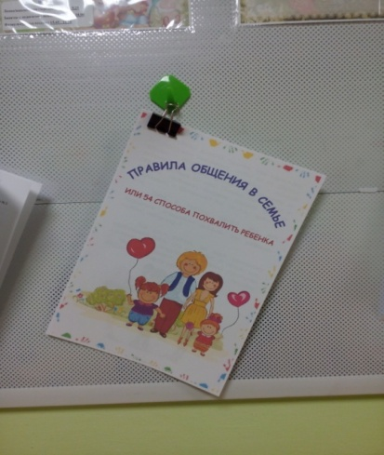
Так мы плавно перешли к середине недели, которая была посвящена знакомству детей с правами и обязанностями. А именно было проведено спортивное развлечение «Права и обязанности детей».
Оно было направлено на знакомство дошкольников с правами и обязанностями, которыми наделяет его общество при рождении, а так же не мало важно было доставить детям удовольствие от совместной двигательной деятельности в спортивных играх, повысить их двигательную активность в играх. Так мы реализовали главное право детей на отдых и развлечения.
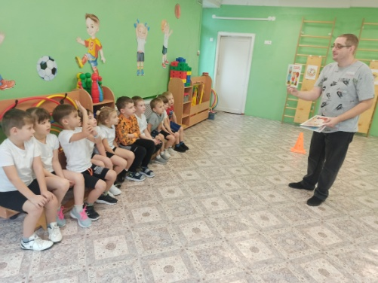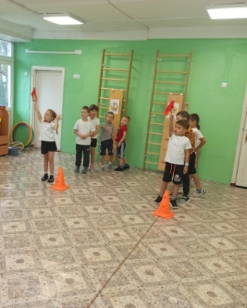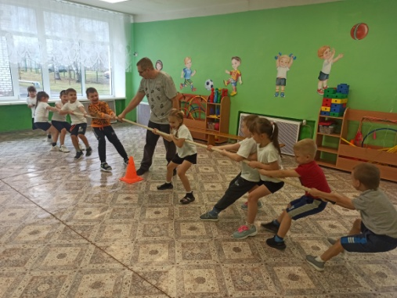
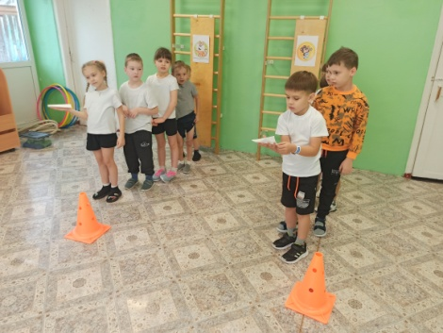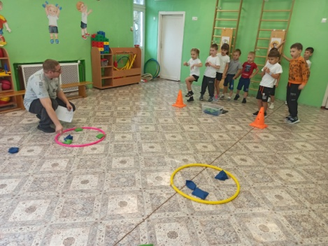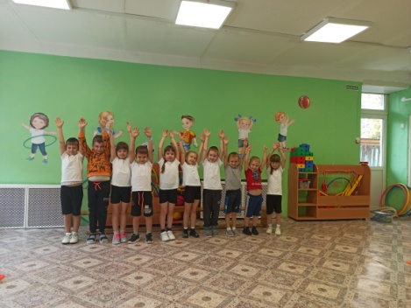
Родители познакомились с информацией «Права ребенка в семье». Где каждый для себя сделал конкретный вывод по теме.
Четвёртый день, в детском саду «Теремок», был посвящён толерантности, где воспитанники познакомились со сказками и играми народов мира. Главная задача была рассказать дошкольникам о том, что на нашей планете живут очень много народов со своей культурой, языком, религией, что у них тоже есть свои дети, которые, так же как и они очень любят сказки и игры.
В этот день атмосфера, в старшей группе, благодаря проведенным мероприятиям, была эмоционально-положительная для всех.
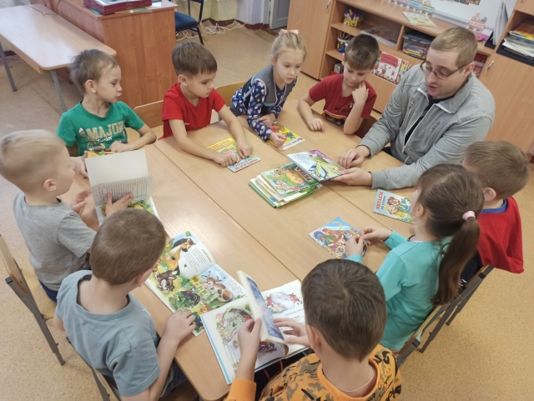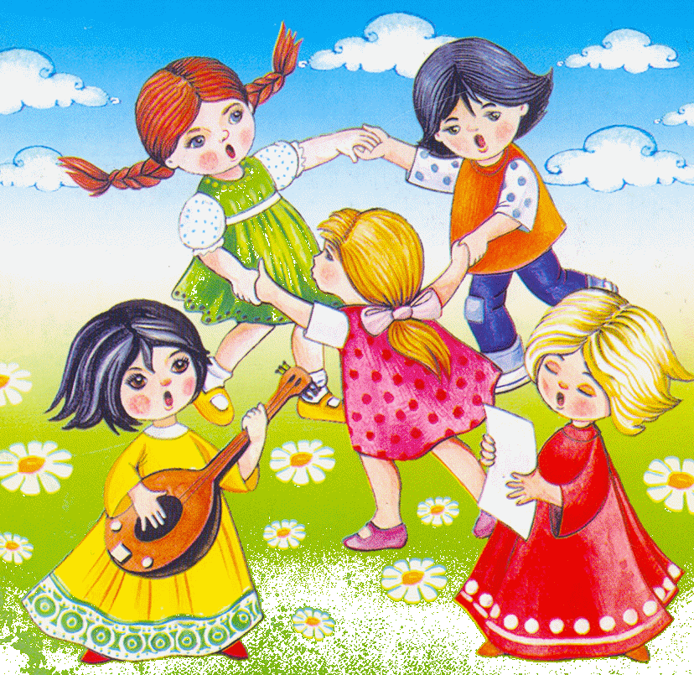
Для педагогов было проведено анкетирование по теме: «Есть ли в Вас толерантность?». При обработке результатов было выявлено, что педагоги в детском саду очень толерантны в своей работе, что не может не радовать.
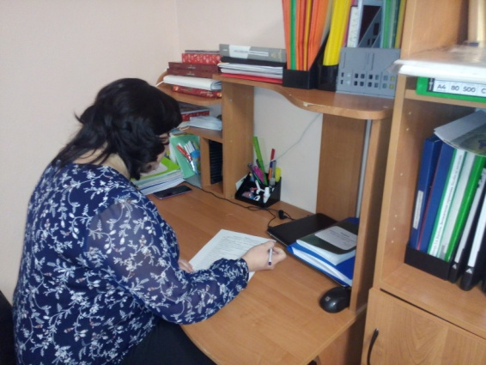
А для родителей была подготовлена и размещена консультация «Толерантность – что это такое?». Цель которой было повышение педагогической компетентности родителей; развитие умения находить приемлемые способы разрешения проблемных ситуаций на основе принципов толерантного взаимодействия; повышение ответственности за воспитание своих детей.
И наконец, наступил последний день, пятый, в недели психологии. Было принято решение, что он будет посвящён подведению итогов всей работы.
Этот день не прошёл зря, а был насыщен в детском саду. С детьми было проведено мини развлечение «Я живу в обществе!». Где уже дети рассказывали о полученных знаниях за неделю.
Итог таков: Мы (педагоги, дети) выявили, что для того, чтобы полноценно жить, среди людей, необходима: семья, иметь права и обязанности, а так же быть толерантным с другими людьми.
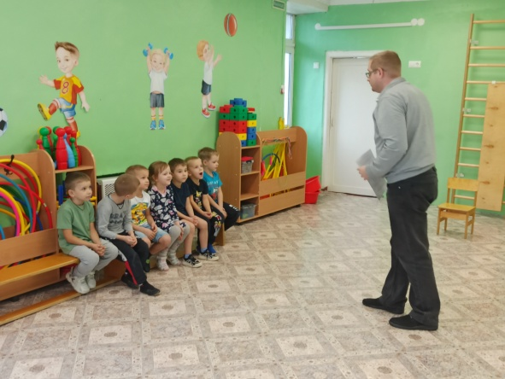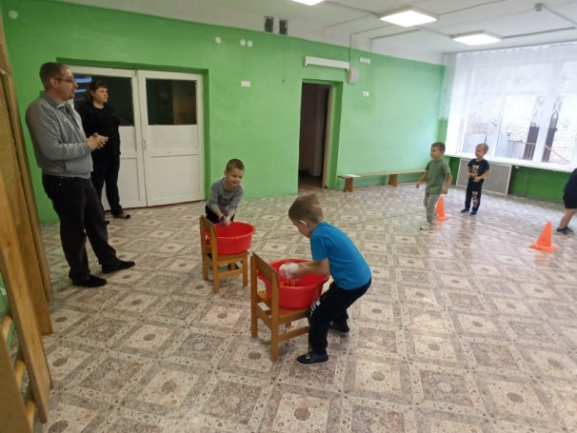
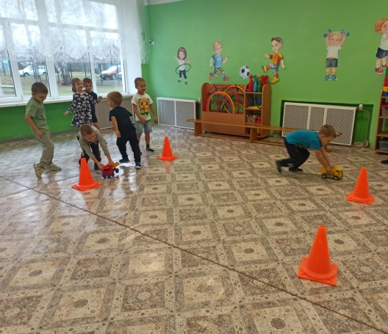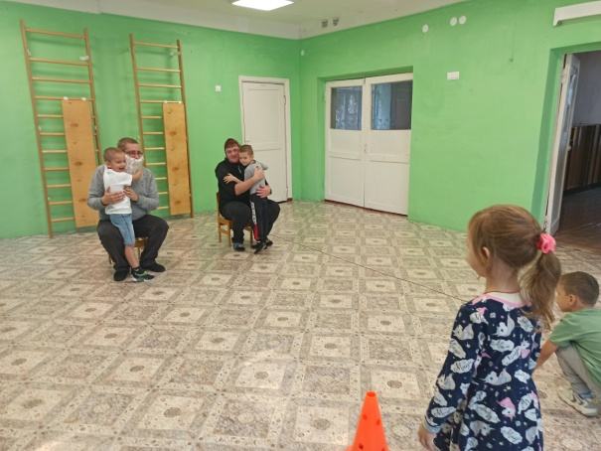
В последний день, недели психологии, ни в коем случае нельзя забывать о наших дорогих воспитателях и родителях.
Именно для них был разработан совместный социальный опрос: «Что значит жить в обществе?» Вопрос хоть и один, но именно он и заставил призадуматься над его ответом. Но все родители и педагоги смогли ответить на главный вопрос этой недели: «Необходимо жить в мире и уважать других».
